Портфолио обучающегося ФКОУ ВО Кузбасский институт ФСИН России

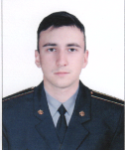
Цитцер Денис Алекмандрович
Курсант 33 учебной группы
3 курса набора 2016 года

Перечень индивидуальных образовательных достижений
Цитцер Денис Александрович
№ п/п | Вид образовательных достижений | Описание индивидуальных образовательных достижений | Подтверждение уровня (факта) индивидуальных образовательных достижений | Самооценка образовательных достижений (индекс ИОД) | Примечания
1 | 2 | 3 | 4 | 5 | 6
Достижения в освоении основной образовательной программы
(образовательная активность)
1 | Уровень успеваемости за весь период обучения | Сдача экзаменационной сессии за 4 семестра | Ведомость промежуточной аттестации ПА-1 | СБу =4.1 балла | СБу=78/19=4.1 балла, где  78– сумма оценок за экзамены, курсовые работы, практики, итоговый экзамен и защиту ВКР;  19 - количество оценок за экзамены, курсовые работы, практики, итоговый экзамен, защиту ВКР
 | Индекс ИОД по освоению основной образовательной программы |  |  | 4,1
Достижения в общественной жизни
(социальная активность)
1 | Принимал участие в турнире на призы генерал-майора в отставке Н.П. Качаева | Принимал участие в соревнованиях по подтягиванию | Заявка прилагается | 0,5 баллов | Приложение №1
2 | Выступал на концерте, посвященном Дню Матери | Не участвовал
3 | Принимал участие в соревнованиях между курсами по служебному биатлону | Не участвовал
4 | Курсовая работа по уголовному праву | Уголовная ответственность за похищение человека | Фото прилагается |  | Приложение №2  Приложение №3
5 | Курсовая работа по Теории Государства и права | Правовое государство и гражданское общество | Фото прилагается |  | Приложение №4  Приложение №5
6 | Курсовая работа по Административному праву | Административное право США | Фото прилагается |  | Приложение №6  Приложение №7
 | Индекс ИОД в общественной жизни |  |  | 0,5
 | Итого суммарный индекс ИОД за весь период обучения |  |  | 4,6
 | ПОСЕЩАЕМЫЙ ГСС |  |  | Нет

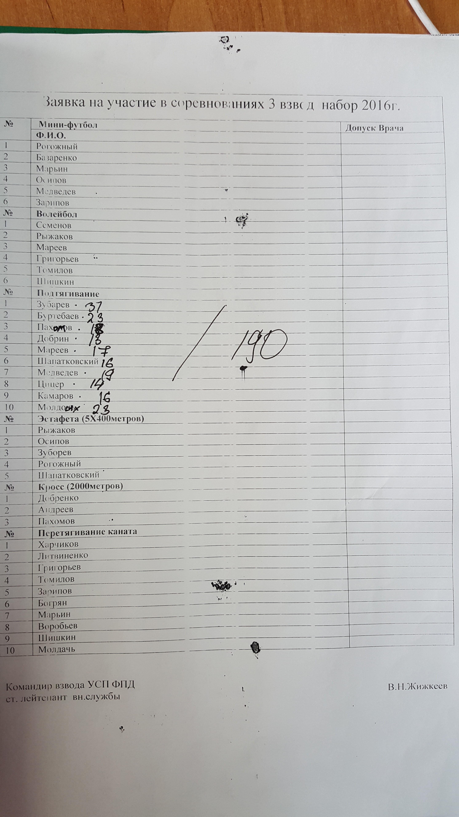Приложение №1

Приложение №2
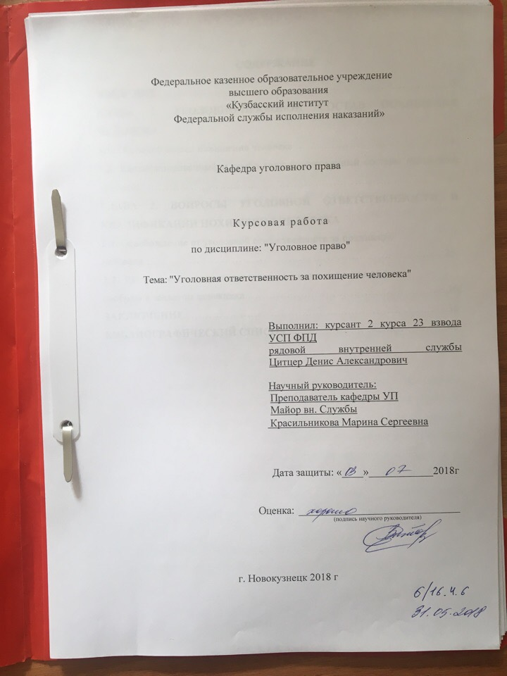

Приложение №3

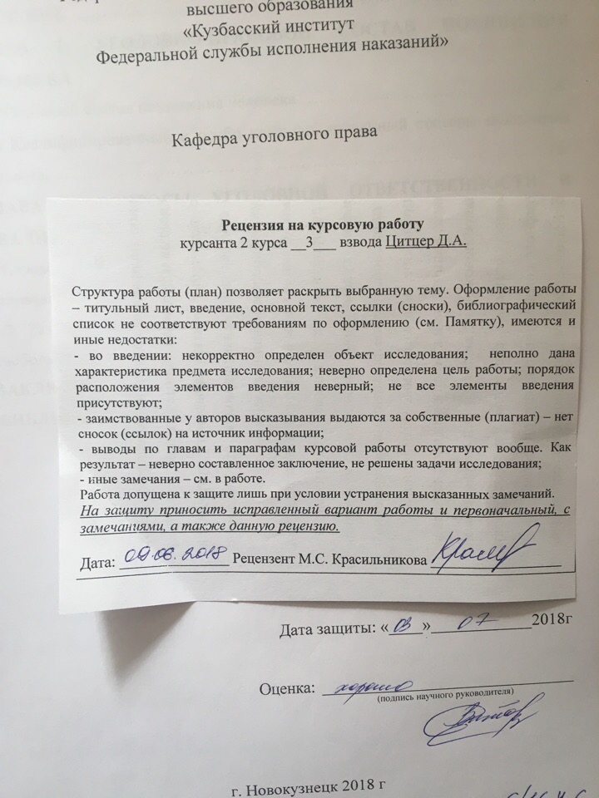

Приложение №4

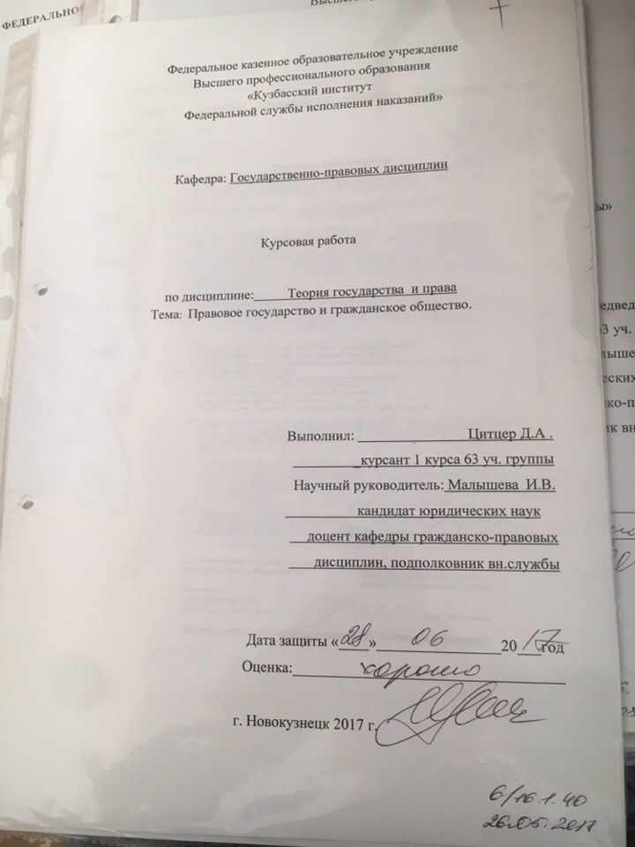
Приложение №5
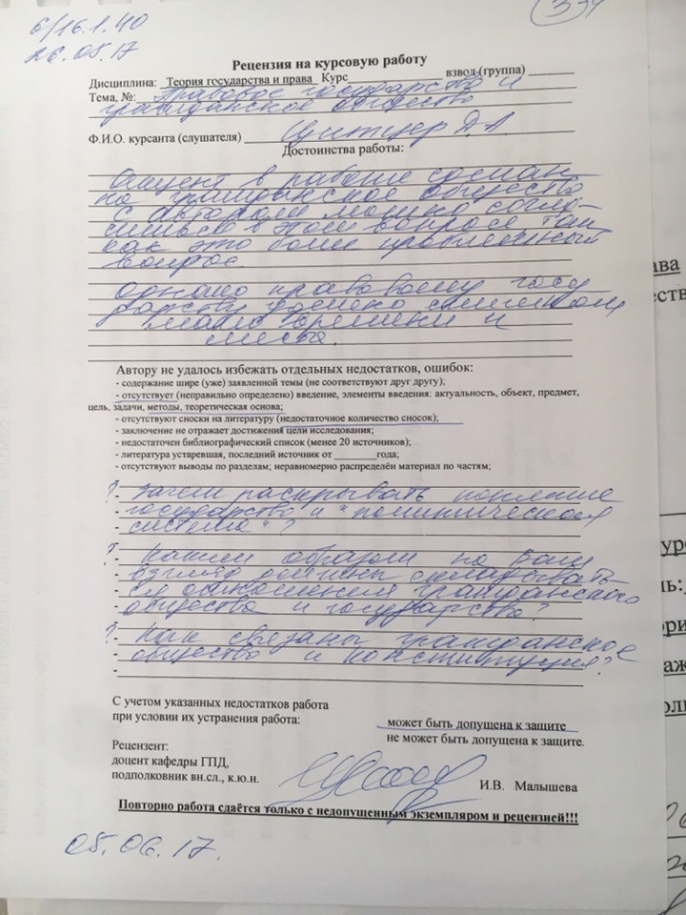
Приложение №6
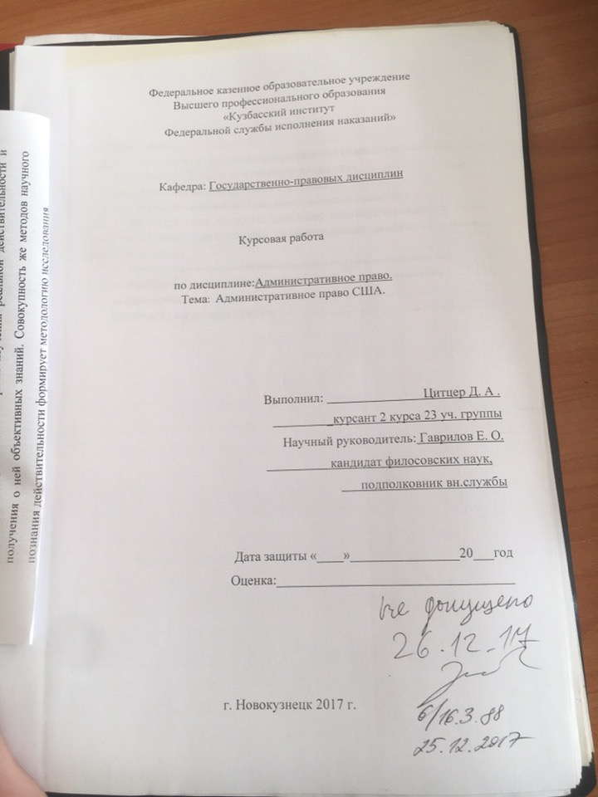
Приложение №7
